IT工程师沙龙（CES）拉开帷幕
由联想研究院与AKA共同组织的 “IT工程师沙龙（CES）” 首次活动于8月31日在上地商服中心写字楼举行。沙龙由联想研究院金峰博士主持，大家围绕“TCP/IP协议在高速环境下的优化方法” 共同进行了探讨。沙龙自一推出，不仅引起了研发工程师的兴趣，而且还吸引了近60余位来自中科院计算所、网络中心、清华、北大、北邮的老师、博士、硕士研究生以及INTEL、神州龙芯和东方通信等公司的IT工程师，沙龙更引起国家计算计网络与信息安全实验室主任、研究院学术委员会委员白硕老师的关注和热情参与。第一期沙龙在热烈的讨论气氛中圆满结束。
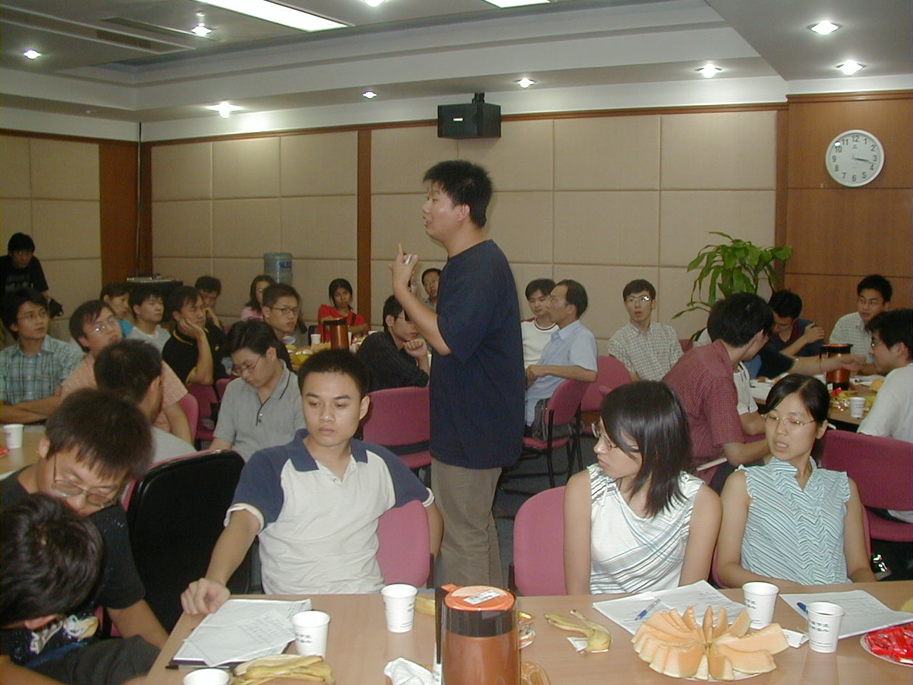金峰主持 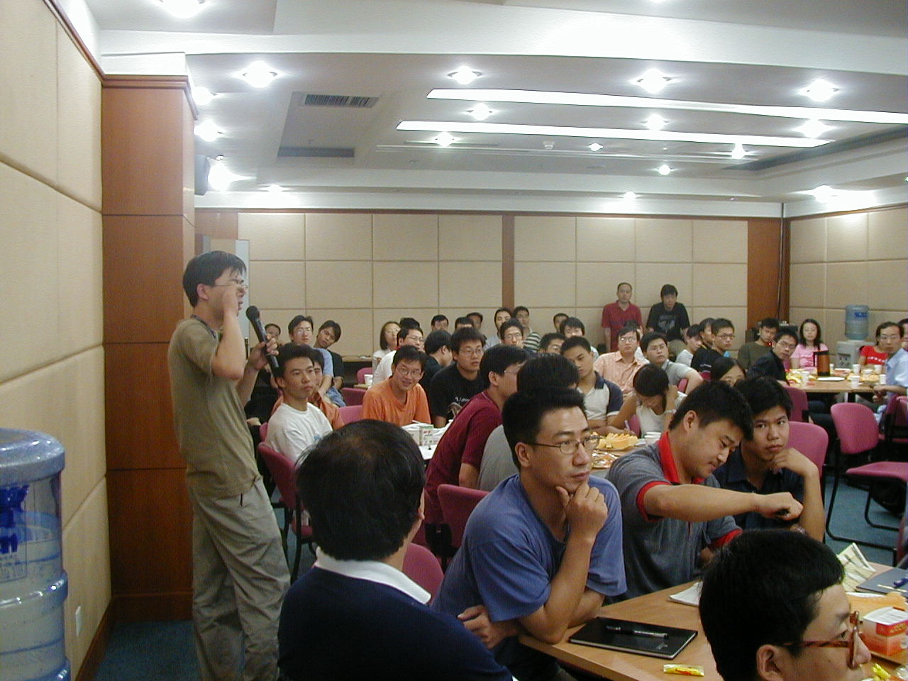互动交流
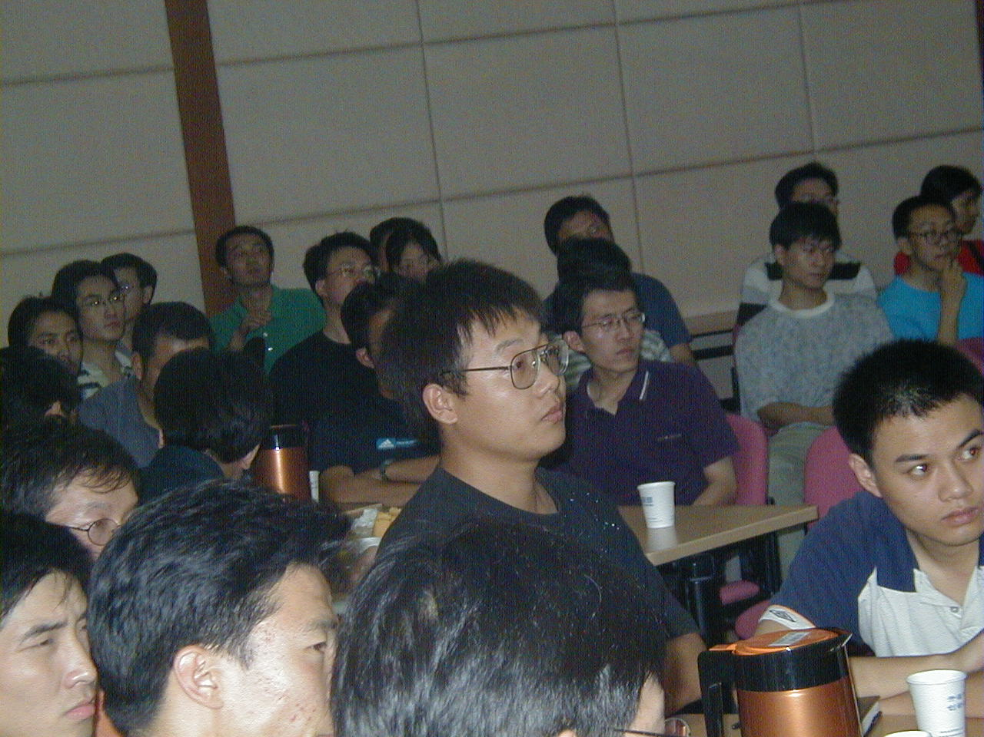 聚精会神
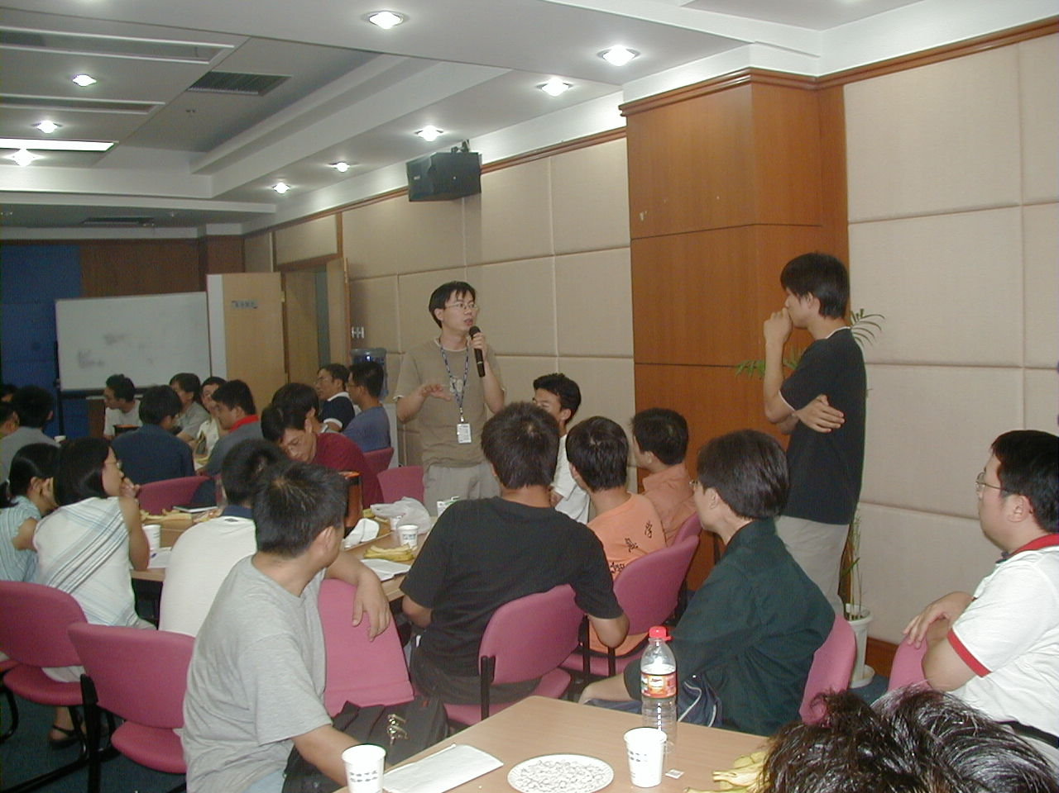 你问我答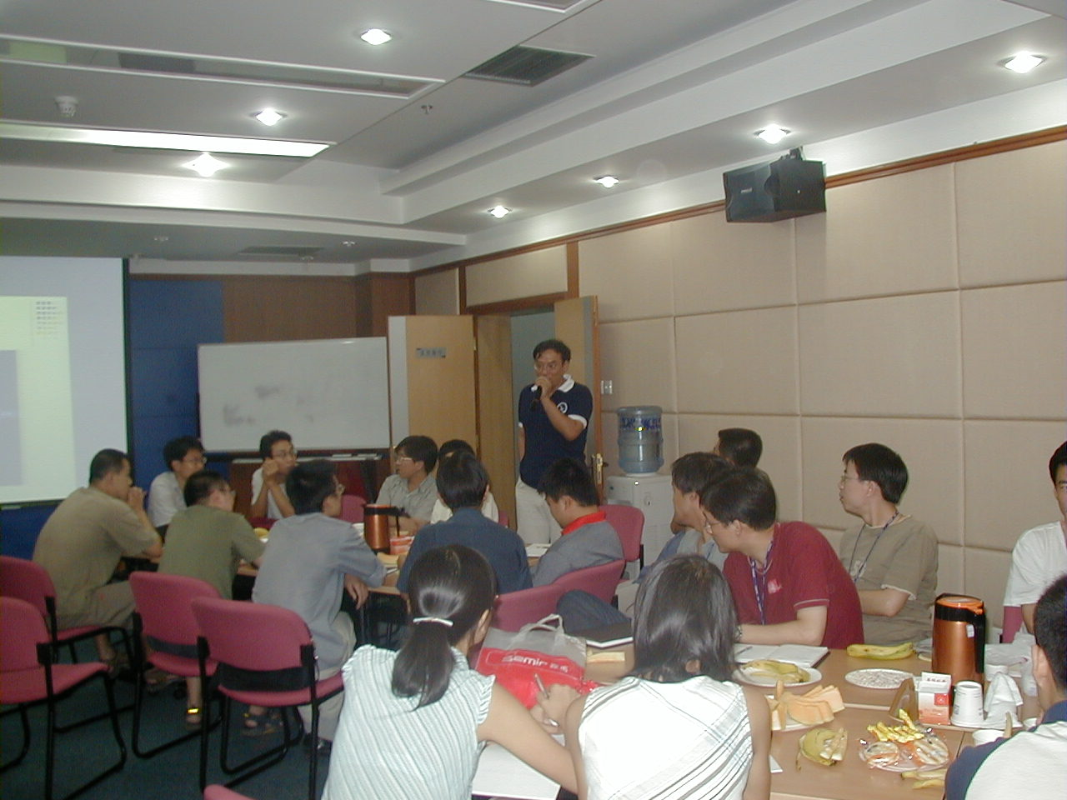
“我也谈谈对这个问题的思考……”—— 白 硕 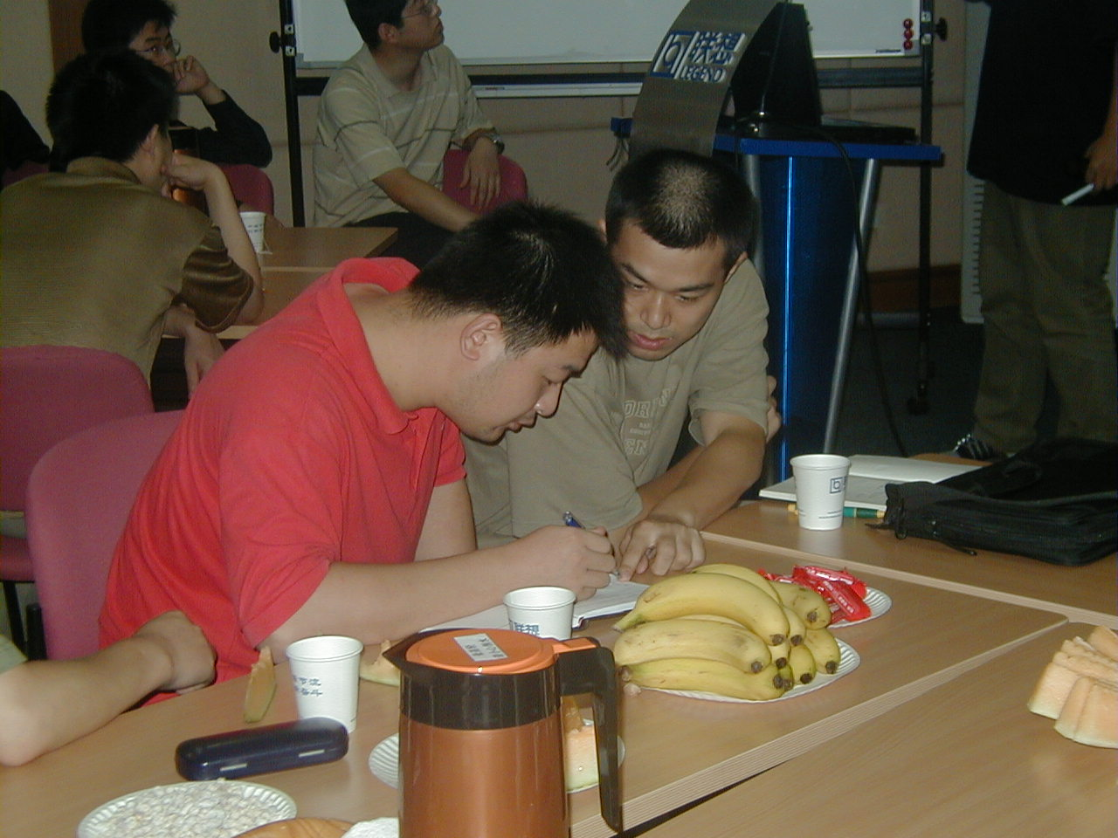认真研究
IT工程师沙龙(Computer Engineers Salon,简称CES)是联想研究院与AKA（一个由热衷于跟踪研究IT前沿技术的研究人员组成的、具有广泛技术影响力的科研民间团体）共同倡立的技术交流平台，旨在促进IT技术的交流，加强研发人员之间的合作与沟通，为来自高校、研究机构与企业的IT才俊提供展示才华的共同平台。CES的理念是：自由、平等、开放；CES的目标是：互联、交流、创造。
CES的主要活动将围绕IT相关技术展开，以沙龙的形式共同探讨大家在研究及开发中实际碰到的各种技术问题，重点探讨研发过程中的瓶颈与难题，交流研究与开发的创新思路。第二期沙龙计划于10月中下旬举行，欢迎感兴趣的同仁届时莅临！

